

ICE3020 알고리즘설계

<제목>

5주차 실습 보고서

보고서 작성 서약서

1. 나는 타학생의 보고서를 베끼거나 여러 보고서의 내용을 짜집기하지 않겠습니다.

2. 나는 보고서의 주요 내용을 인터넷사이트 등을 통해 얻지 않겠습니다.

3. 나는 보고서의 내용을 조작하지 않겠습니다.

4. 나는 보고서 작성에 참고한 문헌의 출처를 밝히겠습니다.

5. 나는 나의 보고서를 제출 전에 타학생에게 보여주지 않겠습니다.

나는 보고서 작성시 윤리에 어긋난 행동을 하지 않고 정보통신공학인으로서 나의 명예를 지킬 것을 맹세합니다.

2022년 03 월 30 일

학부 정보통신공학

학년 4

성명 박용민

학번 12171786



1. 개요

* 해당 실습 또는 과제에서 구현해야 하는 목표 또는 개괄적인 설명 작성

위와 같은 내용의 프로그램을 설계해야한다. 사용 코드는 파이썬 입니다.

1. 상세 설계 내용

* 해당 실습 또는 과제에서 구현한 내용에 대하여 중요한 부분의 코드 캡처 및 상세한 설명 작성
* 알고리즘 동작 과정 및 어떤 생각을 가지고 어떤 방식으로 구현했는지에 대하여

정렬 완료 플래그가 1이 되면 정렬이 되는 것으로 보고 정렬 while 문을 진행합니다. 초기화는 0으로 하고 odd, even phase 모두 bubble sort가 호출되지 않으면(if문을 그냥 통과하면) 1이 되어 while문이 종료 됩니다. Odd, even for문 모두 2씩 증가시켜 index를 1씩 뛰어 넘어서 비교를 하도록 합니다. 주어진 입력에 대해서는 위와 같이 print를 모두 해주고 랜덤 정수 배열에서는 시간만 측정했습니다.

지난 시간에 주어진 코드로 만든 정렬 체크 함수입니다.

1. 실행 화면

* 프로그램을 실행시켰을 때의 결과 화면을 캡처하여 붙여넣기
* 실제로 실행했을 때와 결과가 같아야 하며, 해당 실습 또는 과제에서 요구하는 사항이 반드시 포함되어 있어야 함(없을 시 감점)

입력이 [2, 10, 5, 3, 7, 9, 4, 10] 일 때

입력이 [2, 1, 5, 3, 7, 9, 4, 10] 일 때

입력이 [4, 13, 2, 5, 6, 70, 8, 3, 10, 11, 24, 23, 21, 7, 9, 12] 일 때

입력 N = 1000, 5000, 10000 (Python이라 1/10으로 진행했습니다.)

1. 결론

* 구현을 못했을 때의 문제점(어떤 점이 부족해서 구현을 못하였는지에 대한 분석)
* 구현하였을 경우 결과에 대한 분석

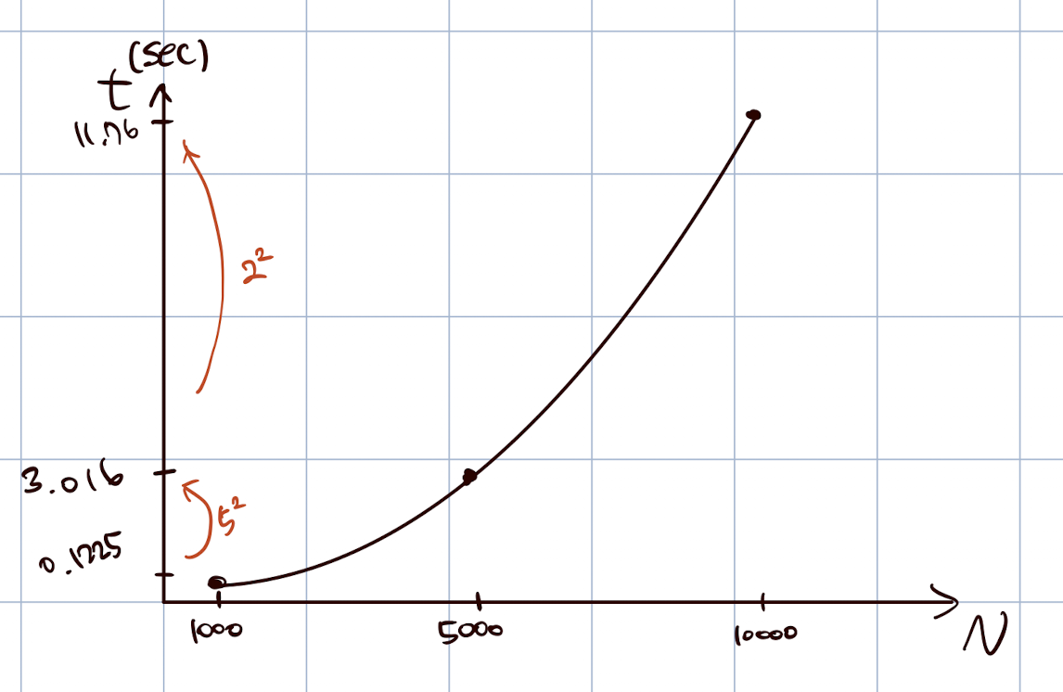

위와 같이 그래프를 그려보면 O(n^2)에 근접하단 것을 확인할 수 있다. 버블 정렬과 크게 다른 점도 없고 시간 복잡도 또한 변화는 없지만 병렬로 프로세스를 진행한다면 상당히 효율적일 것 같다.